也不知道什么时候开始突然对自己做一台街机具有了非常深刻的执念.但大家都知道,街机这东西,一般的城市房屋里摆一台会显得非常占地方,价钱姑且不谈（搞一台老游戏的机器还好说,新的ttx2的nesica什么的比如BBCF2的主机那都是六位数起…作为一个不怎么玩的东西来说成本实在是太高了点）.
最早的想法是做成翻盖式,这样的话在家里可以伪装成一个盒子不会太占地方,淘宝是有类似设计的：
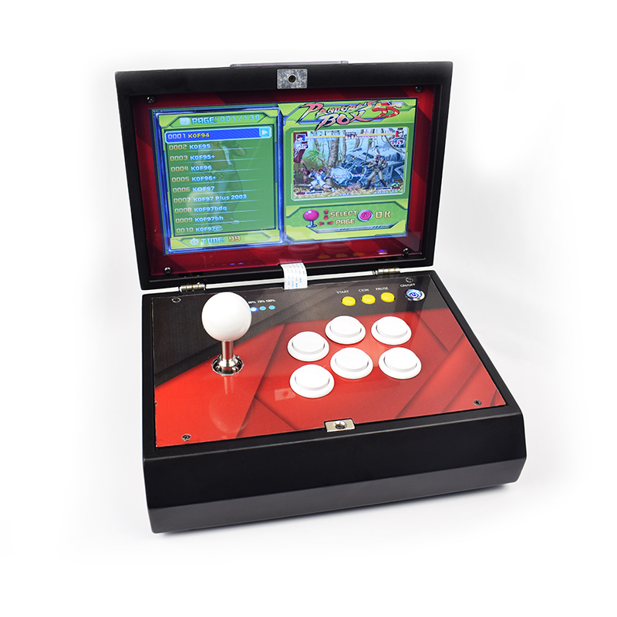
不过实际操作（寻找了很多类似材料）了一番之后,这个设计被我否决了,主要问题就是翻盖设计意味着两层,摇杆也必须是分体式的杆子,我手上一直没搞到三和家最新的分体杆子,这个分体杆另买一个显得有点多余,另外这个框体也不是那么好解决,最先考虑用铰链架起两个红酒盒子,但最终还是因为设计太丑废弃.
虽然制作计划一度搁浅,但说实话这东西一旦在心里成了型,真的是挥之不去,这阵子真的是到了看什么路边的人家扔那的东西都会去想想能不能拿来做街机.
也是一个非常巧合的事情,闲逛淘宝的时候发现了一个长相酷似街机的木头架子！
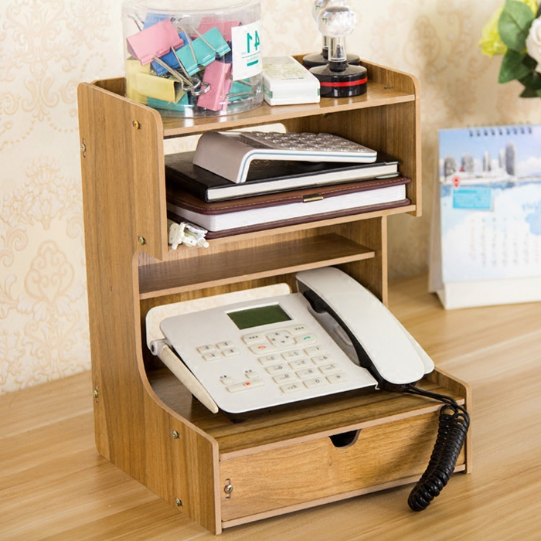
经过一番淘宝斗争（某家7块包邮的死活不发货,看样子果然捡漏是不存在的）,这玩意顺利到手了.

然后经过一个星期的加工（为什么花这么长时间的原因是三天打鱼两天晒网23333,挖洞这个事情还是蛮扰民的）,它变成了下面这个样子.
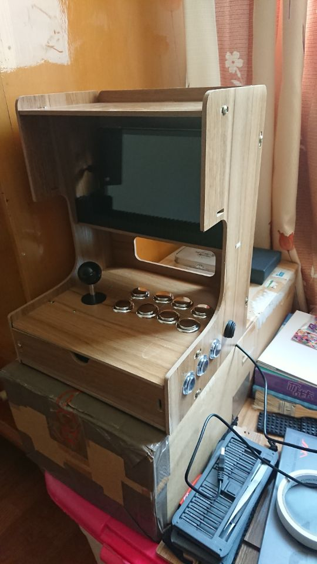
说穿了其实没什么费劲的,无非是打点孔串串线,控制芯片是上次手柄改的（详见之前的摇杆详解专栏）,从前挡板处可以透一个孔用于无线芯片充电,平板的充电接口则藏在背后,不用时可以收起.
原先打算用屏幕和机体分开的设计,但这次这个框体过小（长宽仅25cm不到,占地还不如098大）,下面的空挡也确实塞不进去机器了,所以还是用与一体式设计（至于基板什么的就不想了,这么丁点大基板上那里塞进去…模拟器方案是肯定的了）
也是因为这个框上下不相连,因此芯片必须得是无线的,否则是真的会很丑（要拖线）.
屏幕是直接用了山寨平板酷比魔方iwork8（闲鱼200不到可收）,2g+32g就模拟器主机来说还是比较足够的,Z3735也能够跑一些不算要求很高的游戏.
因为芯片本身是ps3/pc的,所以这个也可以拿来玩pc游戏…只是感觉超傻….
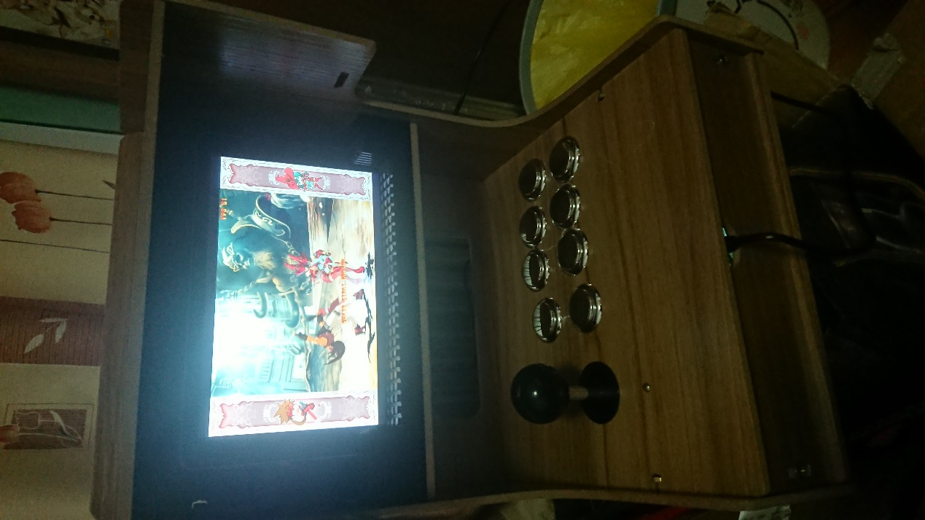
用沙雕街机玩了一趟GGXXACPR的街机模式,感觉还可以,只是框子太小了导致操作还是有点累.
总体来说,成本是平板180+框体29+键杆（之前做沙雕杆的那一套外加新买的拳霸24mm键*3）大概300多点+一个无线开关（这个开关之前焊芯片时候预留的接口）忘了几块钱了.
折腾完这个沙雕玩意也算是了却了最近的一大心愿,街机制造计划再开的时候估计我应该搬出去单独住了,到时候真刀真枪收一套TAITO框搞一套基板,街机制造目前就告一段落了.

